KURS RESCUE DIVER
Opis wypadku nurkowego podczas nurkowania na MS Jan Heweliusz.

Miejsce nurkowania
Wrak: prom Jan HEWELIUSZ.

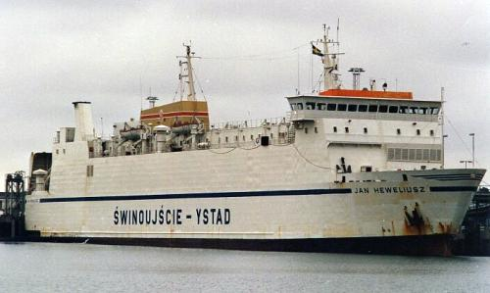
M.S. Jan HEWELIUSZ.

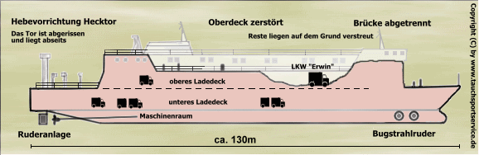
Przekrój M.S. Jan HEWELIUSZ.

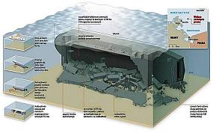
Fazy tonięcia M.S. Jan Heweliusz.
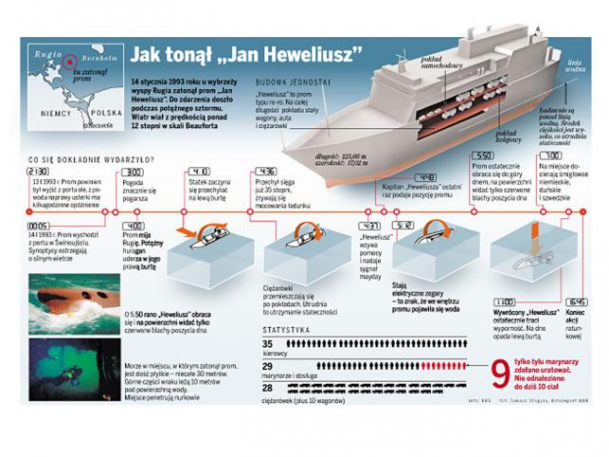
Od wypłynięcia do zatonięcia M.S. Jan Heweliusz.

Zatonięcie: 14 stycznia 1993 r.
04:10 początek przechyłu;
04:36 przechył osiągnął 35°, od promu zaczęły odpadać ładunki;
05:12 opadnięcie promu na dno morza.

Miejsce spoczynku: Morze Bałtyckie;
terytorium Niemiec;
współrzędne geograficzne: 54°36’N 14°13’E ;
współrzędne UTM: 33U 449395 6050563 .

Odległość od portu w Kołobrzegu: ok. 105 km

Ofiary śmiertelne: 55

Uratowani: 9

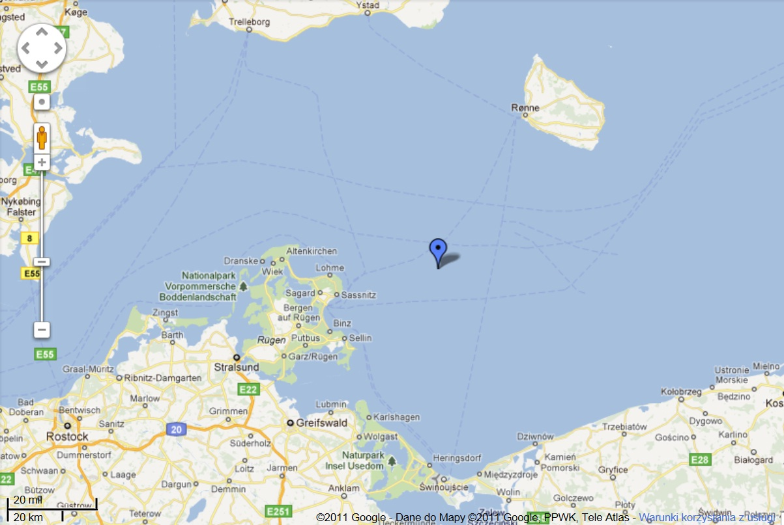
Źródło: http://maps.google.com/maps?q=http%3A//toolserver.org/~para/cgi-bin/kmlexport?project=pl%26article%3DKatastrofa_promu_Jan_Heweliusz

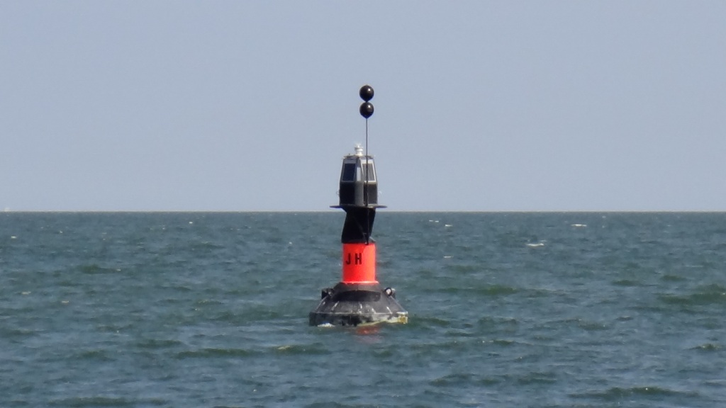
Oznaczenie miejsca spoczynku wraku M.S. Jan HEWELIUSZ. Foto: Sławomir Wojciechowski.

Opis wyprawy nurkowej

O godzinie 00:30 06.08.2011 r. wypłynęliśmy statkiem „Doktor Lubecki” z portu
w Kołobrzegu. Około godziny 07.45 dotarliśmy nad miejsce spoczynku wraku. Pierwsze nurkowanie rozpoczęło się ok. 09.40, jeszcze przed śniadaniem, a drugie ok. 13.00.
Wrak M.S. Jan Heweliusz znajduje się na głębokości od 12 do 28 metrów, spoczywa
na lewej burcie. Jest stosunkowo bezpieczny pod kątem eksploracji.
Kapitan statku „Doktor Lubecki” udzielił uczestnikom wyprawy nurkowej szczegółowego instruktażu, szczególnie w kontekście bezpieczeństwa podczas nurkowania,
w tym zasad korzystania z windy do opuszczania i podejmowania nurków z wody. Instruktaż dotyczył również zasad penetracji tego wraku. Powiadomił nurków o możliwości penetracji wraku od strony rufy oraz poinformował o zakazie penetracji pokładu kolejowego. Poinformował nas również o środkach ratowniczych znajdujących się na statku.

Ilość osób na statku:
6 członków załogi;
18 nurków, w tym:
- 1 instruktor PADI;
- 3 Divemasterów;
- 4 Rescue Diver;
- 9 Wreck Diverów;
- 1 AOWD robiący podczas tej wyprawy specjalizację Wreck Diver.

Charakterystyka statku „Doktor Lubecki”:
Długość: 24 metry
Szerokość: 6,6 metra
Zanurzenie: 2,8 metra
Prędkość: 9 węzłów

Wyposażenie statku „Doktor Lubecki”:
GPS – 2 szt.
Radar – 2 szt.
Sonda – 2 szt.
Radio UKF – 2szt.
Ploter
Tratwy ratunkowe 2 szt. 40 osób
Kamizelki ratunkowe 30 szt.
Kombinezony ratunkowe 30 szt.
Szelki bezpieczeństwa 30 szt.
Zasięg pływania - 4456 mil morskich
Autonomia pływania - 16 dni
10 kabin, 24 miejsca leżące w kojach
Toalety, natrysk, messa, salon
Pomieszczenie na sprzęt, laboratorium
Winda elektryczna i trap nurkowy
Łódź asekuracyjna typu RIB z silnikiem
Zamrażarki do przechowania filetów
Sprężarka powietrzna 450 l/min

Plan nurkowania
Instruktor omówił charakter nurkowania na M.S. Jan Heweliusz. Poinstruował o zakazie wpływania do wnętrza wraku oraz zwrócił się do nurków z prośbą o godne zachowanie
ze względu na obecność we wraku kilku niewydobytych dotąd ciał ofiar katastrofy.
Nurkowie podpisali deklarację zdrowia oraz zwolnienie z odpowiedzialności i przejęcie ryzyka. Pierwsze nurkowanie było potraktowane jako rekonesansowe, natomiast podczas drugiego nurkowie koncentrowali się na elementach statku, które było dobrze widać przy panujących warunkach.
Instruktor podzielił nurków na 6 niezależnych grupy:
- 1 instruktor + 1 nurek AOWD odbywający szkolenie Wreck Diver.
- 3 Divemasterów zarządzało grupami po 3 osoby każda, w sumie 12 osób;
- 2 pary nurków z tytułem Wreck Diver.

Maksymalne czasy nurkowania:
I nurkowanie – planowane 40 minut, zrealizowane 33 minuty;
II nurkowanie – planowane 50 minut, zrealizowane 44 minuty.

Maksymalna głębokość dla obu nurkowań – 25 metrów.

Wypadek
Nurkowie rozpoczęli zanurzanie po linie opustowej w ramach wcześniej ustalonych grup.
Po dotarciu do wraku jeden z Wreck Diverów z grupy, w której nie było Divemastera, zaczął czuć się źle. Z późniejszych relacji wynikało, że tego dnia miał obniżoną wydolność oddechową, która była prawdopodobnie skutkiem wypicia podczas poprzedniego wieczoru większej ilości alkoholu. Zaczął odczuwać nudności i stwierdził u siebie mniejszą wydolność, jednak nie zgłosił tego faktu swojemu partnerowi nurkowemu. W pewnym momencie partner poszkodowanego zauważył, że często obija się butlą o elementy wraku wydając tym samym dość głośne dźwięki. Nie zareagował na to sądząc, że jest to chwilowy problem partnera
z pływalnością. Nie upewniając się co do przyczyn kontynuowali nurkowanie jeszcze przez około 10 minut. Obaj poruszali się w rejonie rufy nie penetrując jednak wnętrza wraku.
Po około 20 minutach od zanurzenia, świadomy swego skażenia alkoholem nurek wpadł
w panikę, gdyż zaczął mieć poważne problemy z oddychaniem. W efekcie paniki zaczął wymachiwać rękoma, co zaczęło stwarzać coraz poważniejsze zagrożenie dla jego partnera. W okolicach pojawił się na szczęście Rescue Diver, który widząc tę sytuację podpłynął do spanikowanego nurka od strony jego oczu zachowując jednocześnie bezpieczną odległość. Umownymi znakami polecił mu uspokoić się i spokojnie oddychać. Niestety spanikowany nurek nadal zachowywał się nieprzewidywalnie i oddychał bardzo nerwowo. Rescue Diver polecił mu sprawdzenie zapasu powietrza w butli. Okazało się, że manometr wskazywał wartość „20”. Rescue Diver pokazał poszkodowanemu, że poda mu swój octopus. Mimo dużych problemów z oddychaniem poszkodowany nieco się uspokoił. Rescue Diver podpłynął więc do poszkodowanego, podał mu swój octopus i ponownie polecił mu spokojnie oddychać. Korzystając z powietrza Rescue Divera poszkodowany uspokoił się i odetchnął
z ulgą. Widząc to Rescue Diver trzymając poszkodowanego prawą ręką za prawą rękę poszkodowanego i mając z nim cały czas kontakt wzrokowy rozpoczął spokojne wynurzenie kontrolując swoją i jego pływalność, jednocześnie prosząc pierwotnego partnera poszkodowanego nurka o towarzyszenie im. Rescue Diver korzystając z zestawu Twin miał jeszcze zapas w ilości 150 bar. Na głębokości 5 m wykonał 3 minutowy przystanek bezpieczeństwa, po czym wszyscy trzej nurkowie wynurzyli się na powierzchnię wody. Okazało się jednak, że z 1-ki przy zanurzaniu morze osiągnęło stan ok. 4, wobec czego dopłynięcie do statku było znacząco utrudnione, a po osiągnięciu windy nurkowie byli bardzo zmęczeni. Jeszcze przed wejściem na pokład Rescue Diver poprosił kapitana statku o przygotowanie zestawu tlenowego. Oczekując na wymieniony zestaw rozebrał się ze sprzętu
i poprosił jednego z członków załogi statku o pomoc poszkodowanemu w zdjęciu ciężkiego sprzętu nurkowego. Mimo totalnego braku rozsądku ze strony poszkodowanego i jego partnera nie podnosił na nich głosu lecz zachował spokój. Poprosił partnera poszkodowanego o odejście na bok i odpoczęcie, natomiast wykorzystując przyniesiony zestaw tlenowy, widząc równomierny oddech u poszkodowanego poprosił go o przejście pod daszek cały czas asekurując go przed nieprzewidzianym upadkiem. Tam polecił mu położyć się na podłodze
i podał mu tlen. Rescue Diver do zaworu demand podłączył odpowiednią maseczkę, odkręcił zawór butli z tlenem, upewnił się biorąc dwa wdechy, że tlen jest podawany i założył maseczkę na twarz poszkodowanego, cały czas monitorując stan jego zdrowia. Nogi poszkodowanego zostały oparte na znajdującej się w pobliżu torbie nurkowej. Tlen podawany był przez godzinę. Po upływie tego czasu poszkodowany nurek czuł się już dobrze. Rescue Diver spokojną i taktowną rozmową przekonał poszkodowanego nurka, żeby mając na celu wyciągnięcie wniosków z zaistniałej sytuacji również przez innych nurków opowiedział
o wszystkim, szczególnie o piciu alkoholu w przeddzień nurkowania, stresie, panice
i olbrzymim wysiłku fizycznym przy wychodzeniu z wody. Poszkodowany przeprosił
za kłopoty, które sprawił innym nurkom, a wieczorem, przy kolacji opisał co czuł na 20 metrach nie mając niemal czym oddychać. Podkreślił znaczenie trzeźwości oraz roztropności przy konfigurowaniu sprzętu. Przyznał również, że zupełnie nie zwrócił uwagi na to, że wziął używaną butlę innego kolegi i nawet nie skontrolował na manometrze ilości powietrza
w butli. Zbieg tych wszystkich wydarzeń określił jako fatalny i docenił obecność podczas nurkowań osób posiadających stopień Rescue Diver i wyższy.

Wnioski
Ten wypadek mógł się skończyć tragicznie!
Nurek, który uległ wypadkowi popełnił kilka elementarnych błędów. Wziął butlę innego kolegi, a po odkręceniu zaworu nie sprawdził na manometrze ilości powietrza. Podczas wyprawy nurkowej nie powinien spożywać alkoholu w ilości zagrażającej obniżeniem jego wydolności fizycznej, a najlepiej nie powinien spożywać go wcale. W przypadku pierwszych symptomów złego samopoczucia powinien bez skrępowania natychmiast powiadomić o tym swojego partnera nurkowego, poprosić go o zmniejszenie głębokości zanurzenia, lub jeśli złe samopoczucie nie ustąpi, wynurzenie się z partnerem na powierzchnię nie przekraczając prędkości 18 metrów na minutę.
Nurek, który był partnerem poszkodowanego również popełnił kilka błędów. Przede wszystkim dziwne jest, że nie wyczuł od swojego partnera nurkowego zapachu alkoholu podczas ubierania się w sprzęt i zejścia pod wodę (bynajmniej tak twierdził). Ponadto nie dokonano pełnego „safety check”, gdyż już na tym etapie obaj wiedzieliby o braku odpowiedniej ilości powietrza w butli poszkodowanego i wymienili ją na pełną. Jak widać niedostatecznie obserwował go również pod wodą, gdyż w przeciwnym wypadku zauważyłby, że z partnerem dzieje się coś złego, a manometr wskazuje resztki powietrza, natomiast wiedząc o tym być może dużo szybciej podałby mu swój octopus.
Rescue Diver wykazał się inicjatywą i rozsądkiem, gdyż trafnie ocenił sytuację i zareagował w sposób adekwatny do niej, zapewniając ostatecznie bezpieczne wynurzenie poszkodowanemu nurkowi i kto wie czy nie uratował mu w ten sposób życia.

TELEFONY ALARMOWE

Komora dekompresyjna w Gdyni: (58) 622-51-63
Więcej informacji na temat postępowania podczas zgłaszania wypadku nurkowego

112 – ogólny numer alarmowy;
999 – pogotowie ratunkowe;
998 – straż pożarna;
997 – policja.

DAN: +39 039 605-78-58
(DAN National Info Line - Poland: +48 22 490-69-39)

Źródło: http://pl.wikipedia.org/wiki/Katastrofa_promu_Jan_Heweliusz
Źródło: http://toolserver.org/~geohack/geohack.php?language=pl&pagename=Katastrofa_promu_Jan_Heweliusz&params=54_36_N_14_13_E_
http://www.doktorlubecki.pl/
bez jakichkolwiek innych zaworów.
http://www.hiperbaria.gdynia.pl/
http://www.hiperbaria.gdynia.pl/index.php?option=com_content&task=view&id=25&Itemid=1
http://www.daneurope.org/web/guest/home
http://www.daneurope.org/web/guest/regional-numbers

